

**Institución Educativa Miguel de Cervantes Saavedra**

**Guía de aprendizaje N.5**

**Matemáticas**

**Jornada: Sabatina**

**Ciclo: VI**

# Docente: Juan Camilo Arias

**Meta de aprendizaje:** estudia, reconone y aplica el concepto de la derivada de funciones.

**Nota:** en la siguiente guía encontrara los temas que se trataran en esta unidad, una explicación y algunos enlaces a videos donde se encuentran ejemplos, posteriormente el estudiante debe realizar los ejercicios propuestos y enviar las evidencias en la fecha indicada.

# Saberes previos

La **derivada de una función** matemática es la razón o velocidad de cambio de una función en un determinado punto. Es decir, **qué** tan rápido **se** está produciendo una variación. Desde una perspectiva geométrica, la **derivada de una función** es la pendiente de la recta tangente al punto donde **se** ubica x.

# Conoce

La **derivada** te permite conocer lo sensible que es al cambio una variable con respecto a otra. ... Matemáticamente, la **derivada** de una función en un punto es la pendiente de la recta tangente a dicha recta en dicho punto. Físicamente, miden la rapidez con la que cambia una variable con respecto a otra.

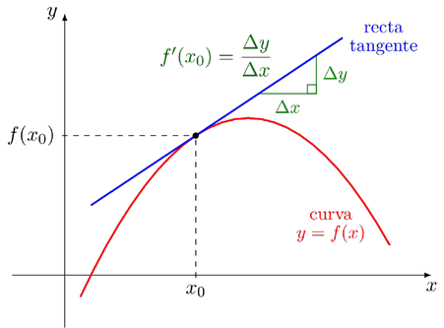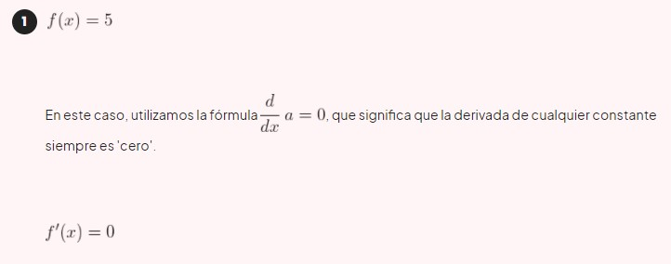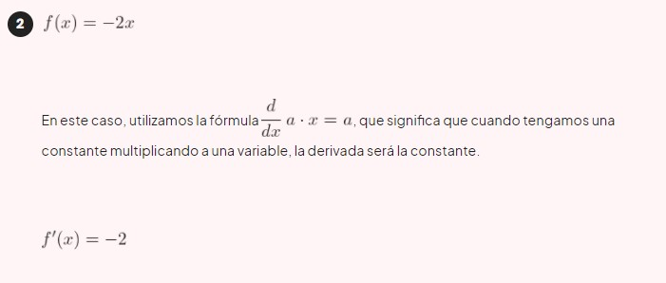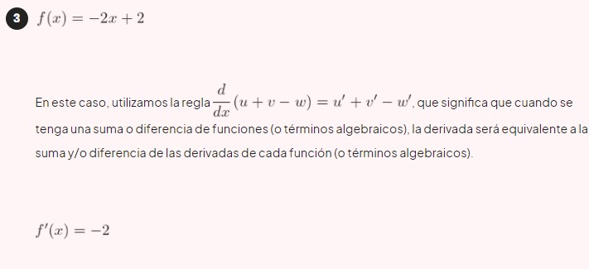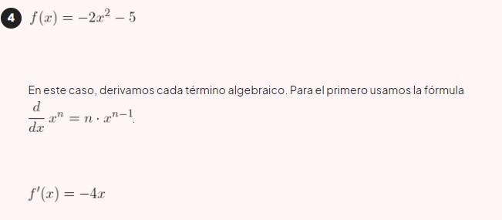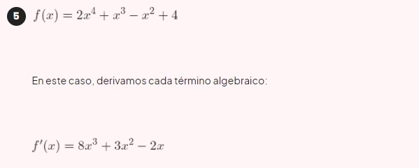

# Actividades de aprendizaje

1. Halla la derivada de las siguientes funciones teniendo en cuenta la explicacion dada en clase y según la guia de aprendizaje:

1. 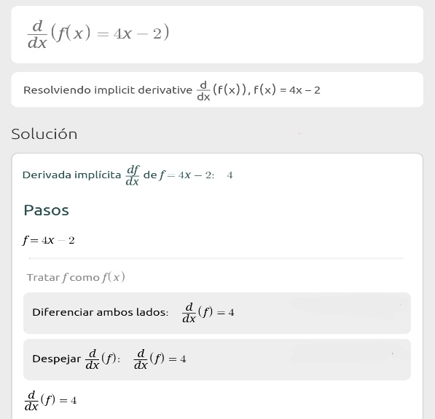f(x) = 4x − 2
2. f(x) = 3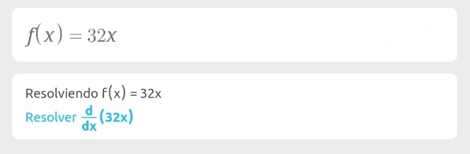2x
3. f(x) = 506432

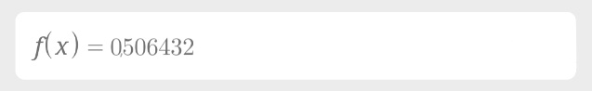

1. f(x) = 𝑥𝑥 + 

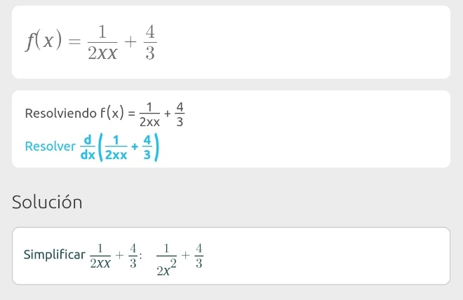

1. f(x) = 56𝑥𝑥2 + 3𝑥𝑥− 102

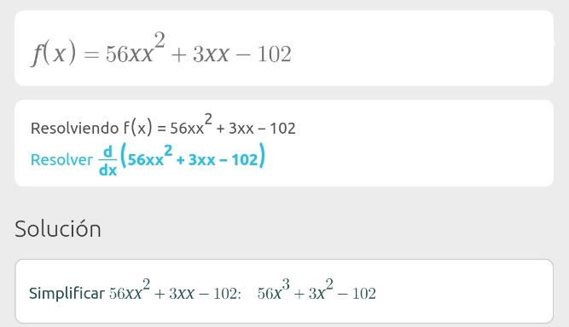

1. 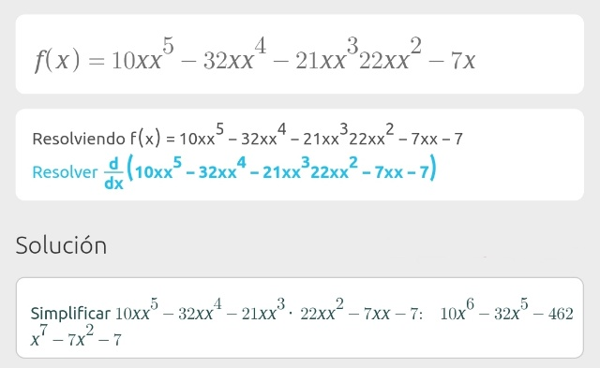f(x) = 10𝑥𝑥5− 32𝑥𝑥4− 21𝑥𝑥3 + 22𝑥𝑥2− 7𝑥𝑥 + 7
2. f(x) = −82𝑥𝑥6− 73𝑥𝑥4− 11𝑥𝑥3 + 22𝑥𝑥2−𝑥𝑥

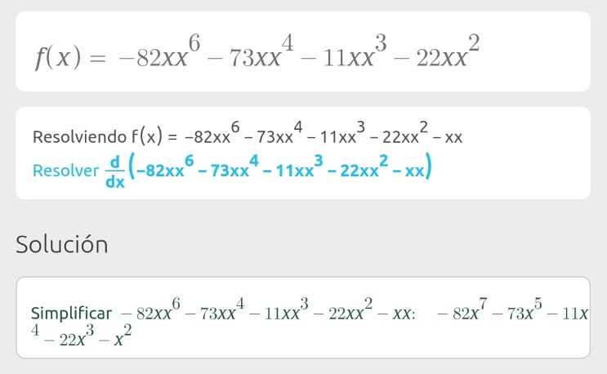

1. 𝑓𝑓(𝑥𝑥) = −𝑥𝑥4 + 𝑥𝑥3 + 200𝑥𝑥2− 13

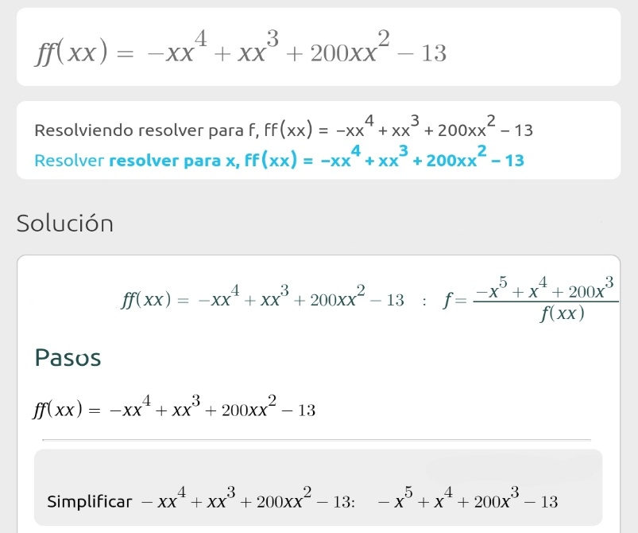

|  |  |
| --- | --- |
| **Valoración** | Las actividades pueden ser enviadas digitalmente por medio de la **plataforma sinapsis** **o correo institucional** juan.arias@migueldecervantessaavedra.edu.co      Fecha de entrega de actividades:    25 de septiembre: Inicio de actividades 09 de octubre: Entrega de evidencias. |